

USEFUL JAPANESE DICTIONARY FOR VIETNAMESE

INSTALLATION GUIDE DOCUMENT

**プロジェクトコード： UJD_VN**

**ドキュメントコード: UJD_VN_インストガイド_v1.0**

**ハノイ, ２０１４年８月１５日**

変更履歴

*A -追加、M - 修正、D – 削除

|  |  |  |  |  |
| --- | --- | --- | --- | --- |
| **発効日** | **変更項目** | **A* M、D** | **変更内容** | **版数** |
| ２０１４年８月１５日 |  | A | 新しい追加 | v1.0 |
|  |  |  |  |  |
|  |  |  |  |  |
|  |  |  |  |  |
|  |  |  |  |  |
|  |  |  |  |  |
|  |  |  |  |  |
|  |  |  |  |  |
|  |  |  |  |  |
|  |  |  |  |  |
|  |  |  |  |  |
|  |  |  |  |  |
|  |  |  |  |  |
|  |  |  |  |  |
|  |  |  |  |  |
|  |  |  |  |  |
|  |  |  |  |  |
|  |  |  |  |  |
|  |  |  |  |  |
|  |  |  |  |  |
|  |  |  |  |  |

署名ページ

**作成者：**Pham Tien Dat ２０１４年８月１５日

　　　チームメンバ

**レビュー者：** Nguyen Ngoc Tuan ２０１４年８月１６日

チームメンバ

**承認者：** Nguyen Van Sang 　　　２０１４年８月１６日

スーパーバイザー

# インストガイド

## 導入

このドキュメントは一歩一歩UJDウェブサイトをつかうのを案内し、自分のデータベースを行います。

## 環境

以下はシステムのスタートのために必要なソフトウェアです。

* システムのオペレーティング: Windows 7, Windows XP, Windows 8
* ブラウザ: Firefox 20, Chrome 36 、以上.
* データベース: MySQL 5.6.16、以上
* Xampp 1.8.3/ PHP 5.5.11

## インストのアプリケーション

### 環境を組み立てます:

* ウェブ: ユーザはコンピュータでUJDシステムをつかったら、データベースを加えて、でーたを格納するためにまずFirefox 20, Chrome 36 、以上とMySQLを組み立てなければならなりません。
* サーバー: Xampp 1.8.3

### Xampp　1.8.3のインスト

リンクにアクセスしてください：http://toidongianchannel.wordpress.com/2014/03/31/huong-dan-cai-dat-localhost-bang-phan-mem-xampp-server/ 案内どうりにして下さい。

### データベースを加えます。

* Xampp 1.8.3を組み立てた後で, XAMPPのコンパネをスタートする:

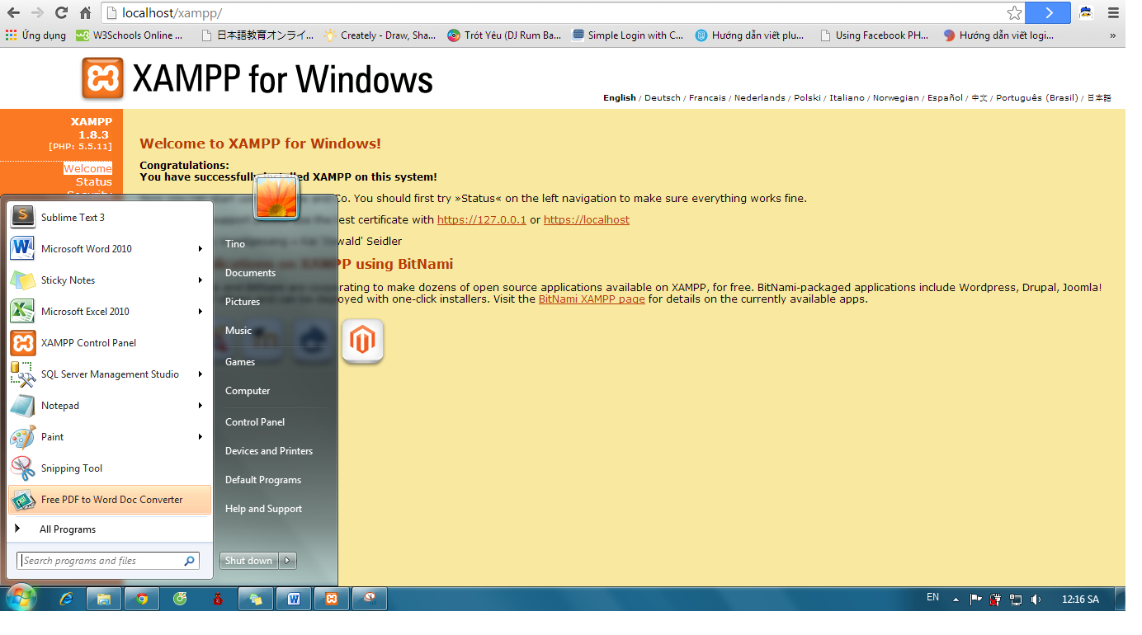

* ApacheとMySQLの“Start”をクリックする:

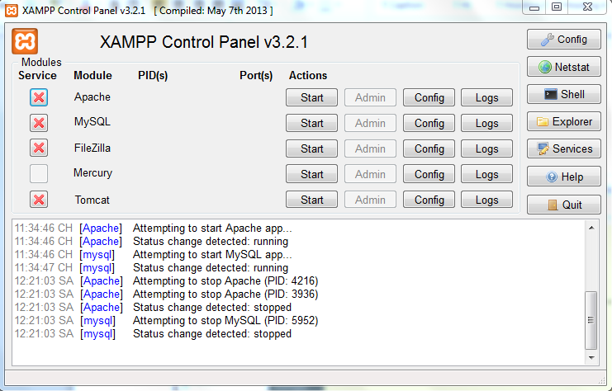

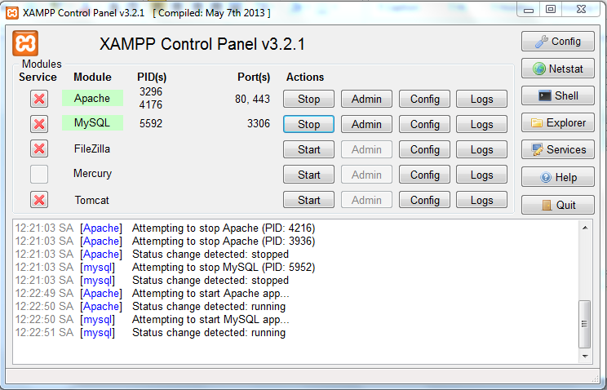

* リンクにアクセスする: http://localhost/xampp/ 、 phpMyAdminにクリックする

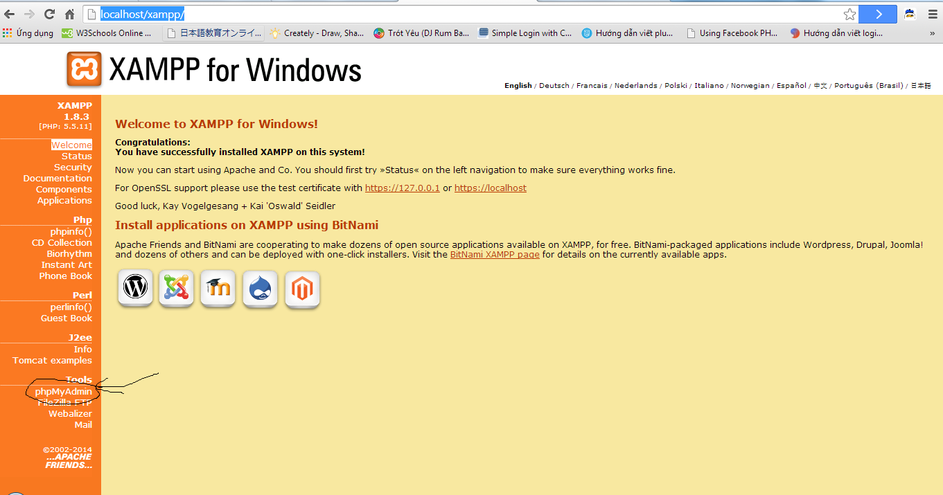

* 新しいデータベースを名付ける“japanesedictionary”と“utf8_general_ci”を拾集として作るために“New”にクリックして下さい

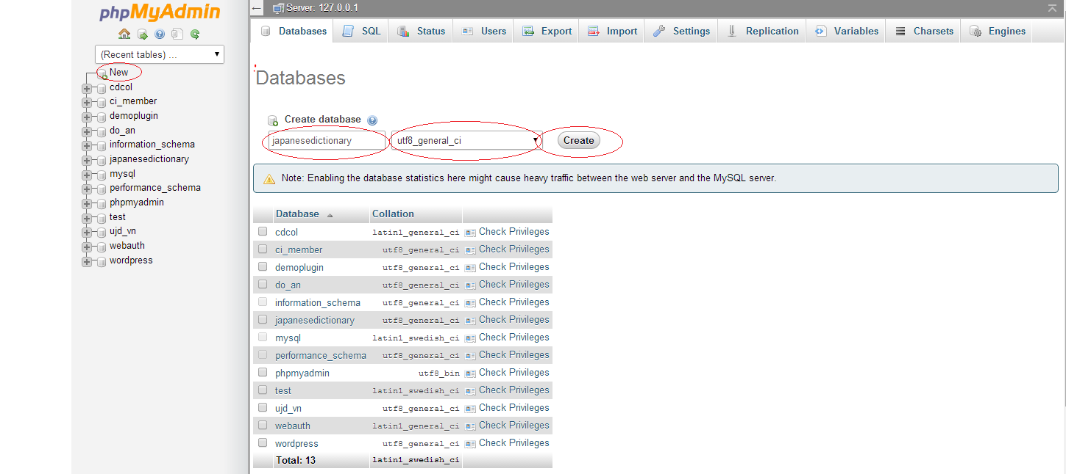

* “Create”にクリックした後で, 新しいデータベースが名付けた“japanesedictionary”として作られました

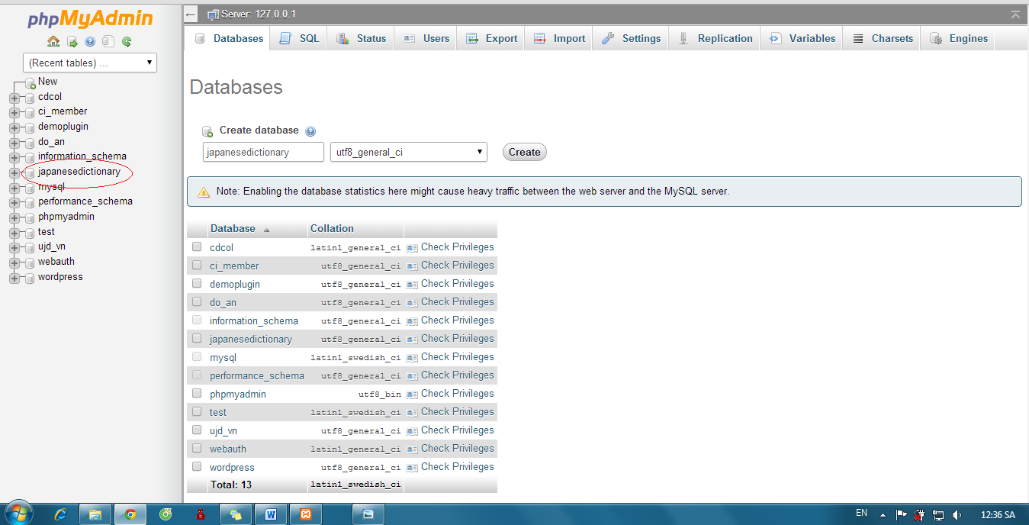

* “japanesedictionary”にクリックしたら　“Import”にクリックして下さい :

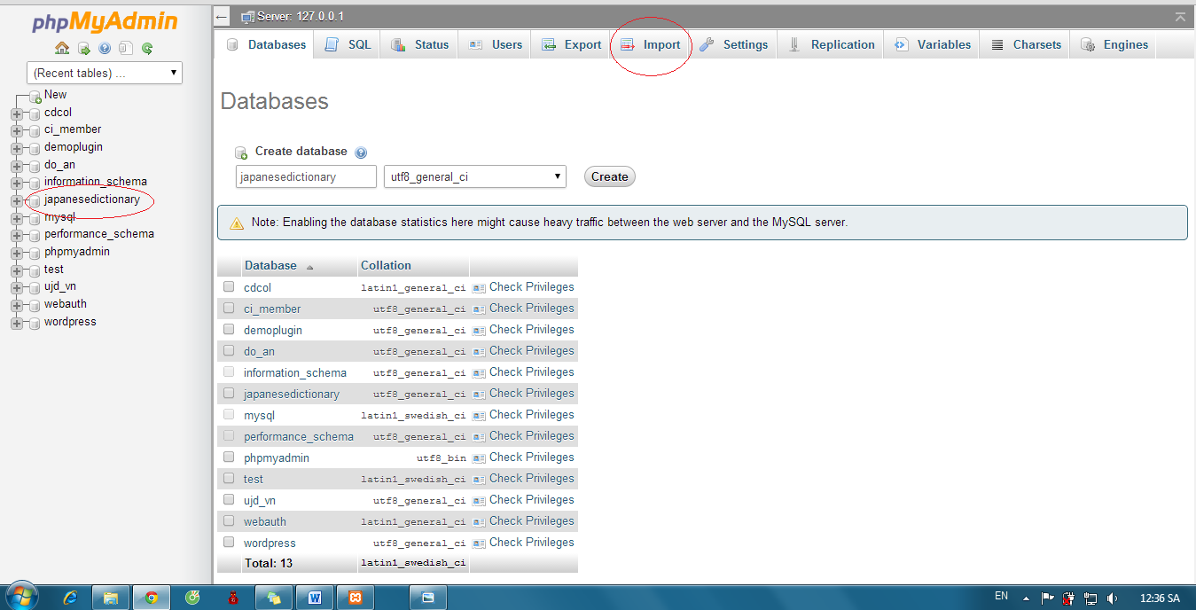

* “Chọn tệp”にクリックして下さい:

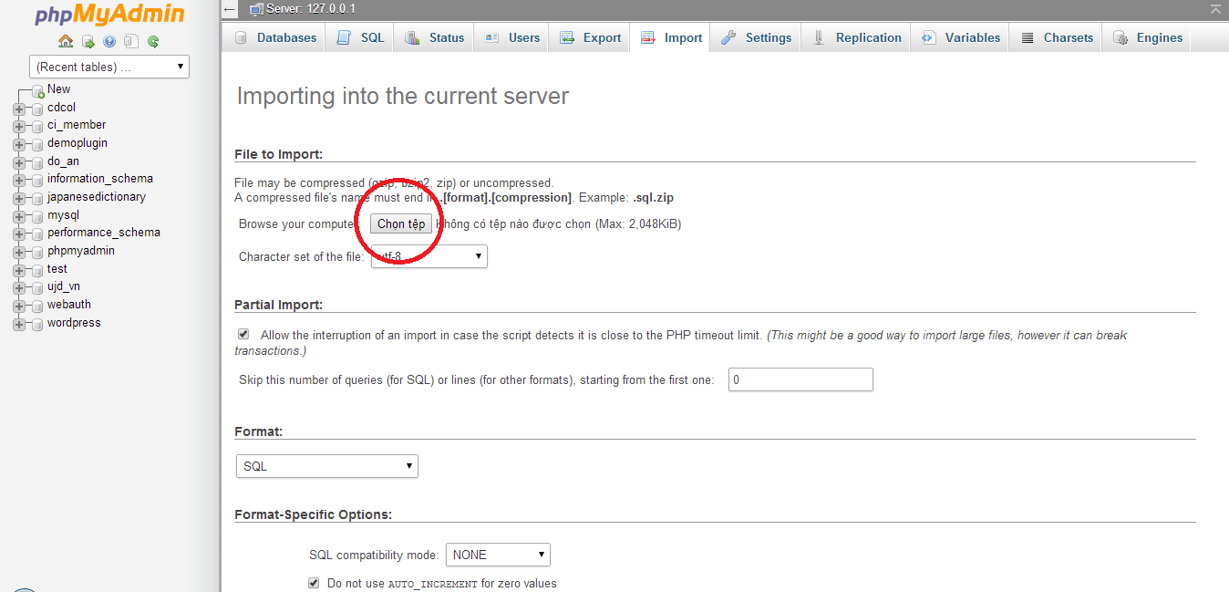

* “japanesedictionary.sql”ファイルを特選して下さい

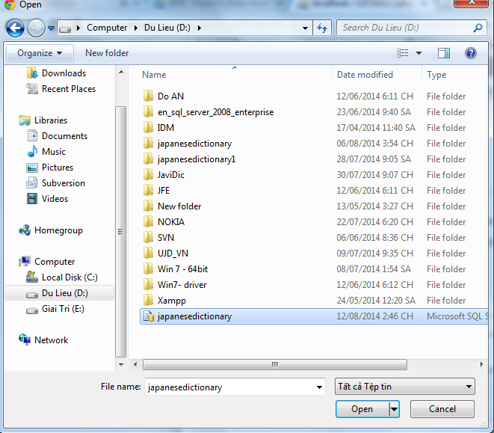

* “Go”にクリックして下さい

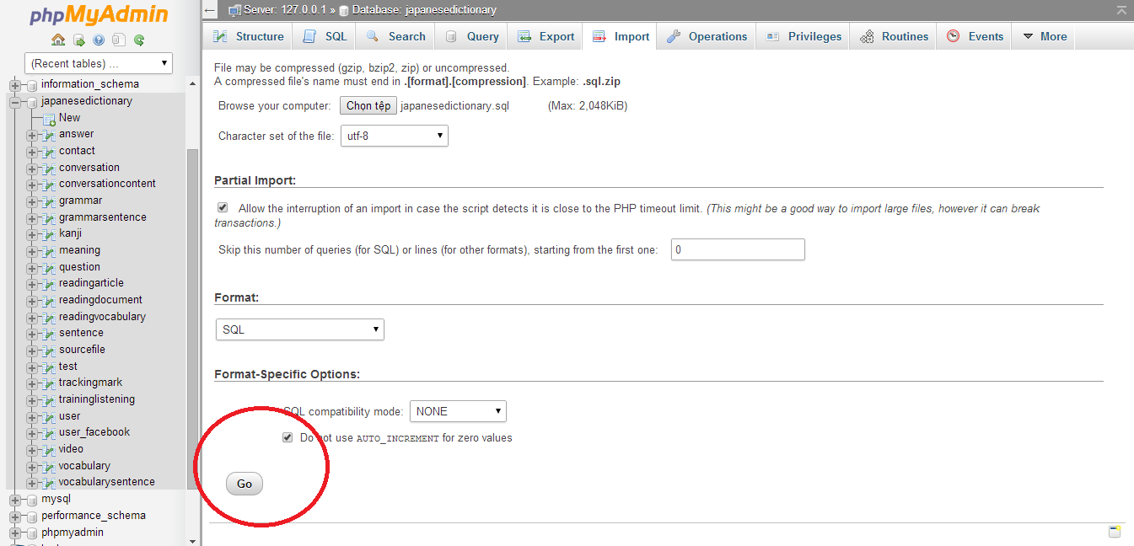

* データを含有していたデータベースが作られます 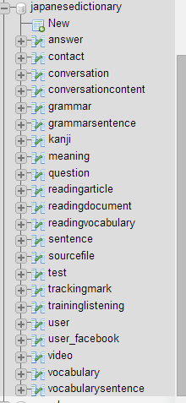

### ウェブアプリケーションインスト

ステップ1:“japanesedictionary.rar“パッケージを準備して下さい. このパッケージがかよです。

ステップ2: Xamppのサーバーがインストールしられたフォルダにパッケージを移ります(:..\Xampp\htdocs)

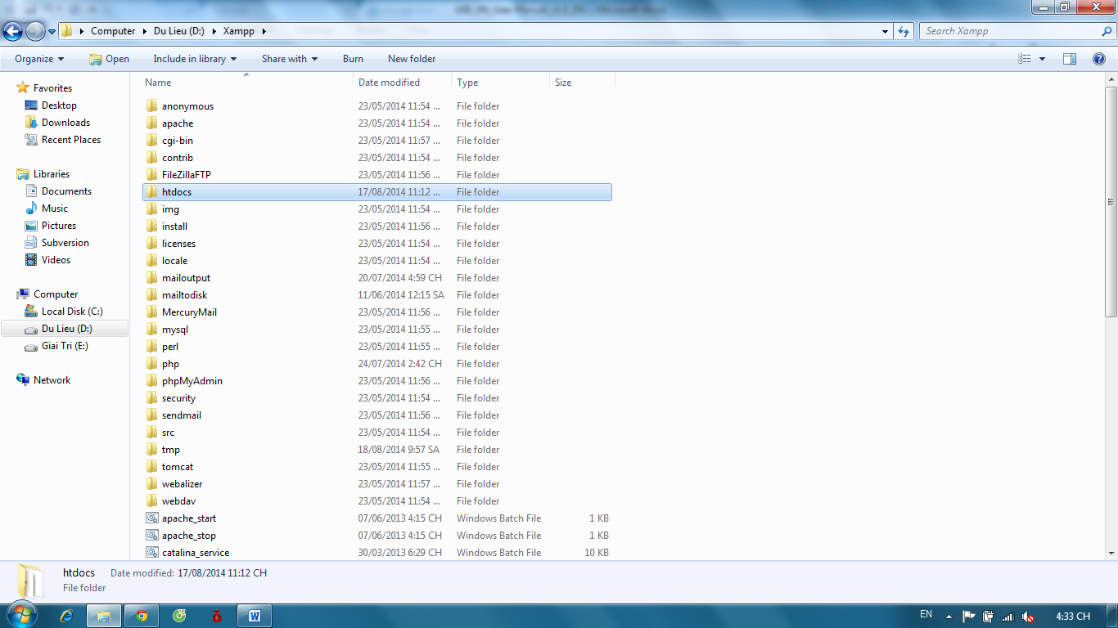

ステップ3: “japanesedictionary.rar“を抽出したら, “Extract here”を特選します

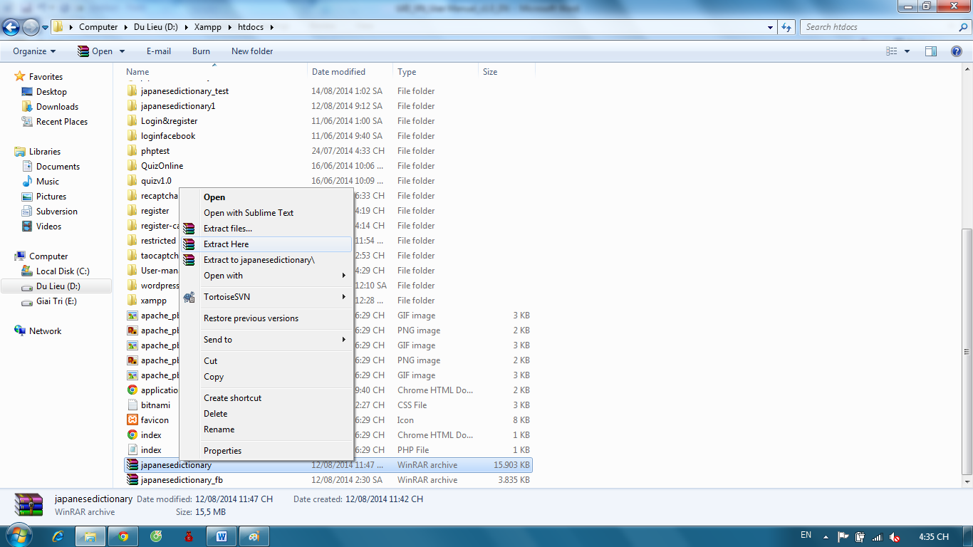

ステップ4:　ブラウザ(Chrome ないし Firefox)を開放し、以下のリンクをクリックして下さい

http://localhost/japanesedictionary/index.php/Home/verify/login or http://localhost/japanesedictionary/index.php/Admin/verify/login

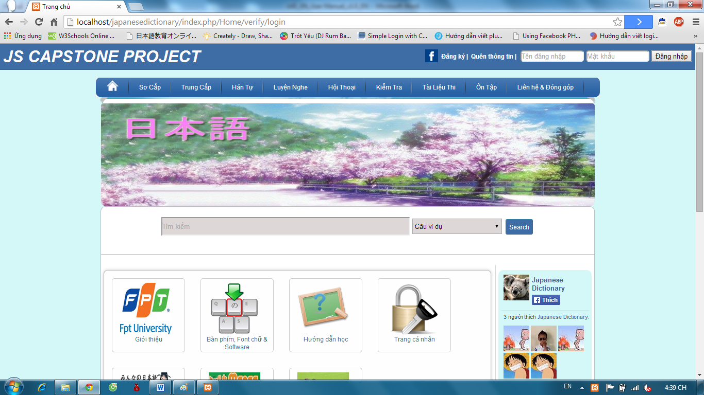

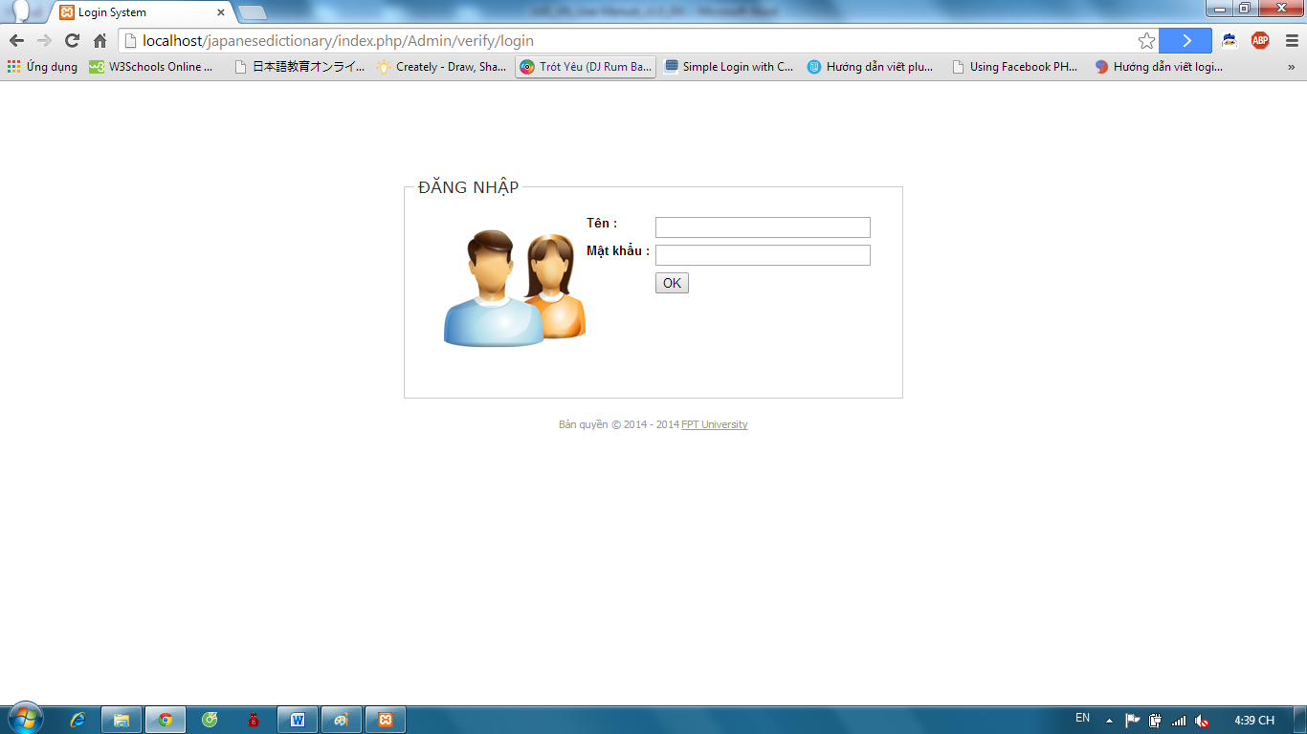

# 付属書

* UJD_VN_ソフトウェア要求仕様書_v1.2_EN
* UJD_VN_Defects Log Management_v1.0_VN
* UJD_VN_Q&A Management Sheet_v1.0_JS